Куба-Кая – 2. «Одесса 09»

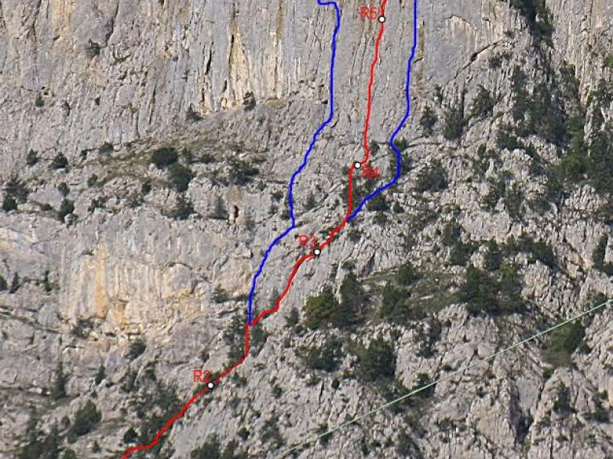

Массив:
Куба-Кая (662м)
Сложность:
5Б
VI
A2
Автор:
Лавриненко А.
Цушко Т.
Кузьменко
Количество участков:
7
Протяженность:
395 м
Описание маршрута:
Маршрут проходит левее центра стены по серии внутренних углов, огибая слева большие карнизы в верхней части стены. Подход под маршрут левее нижнего бастиона, через лес метров 100.
R0- R1: 55м Начало по серой плите, направление к деревьям, дальше по простым скалам на большую травянистую террасу. 10м V ;45мII
R1- R2: По наклонной травянистой террасе вверх вправо к поясу скал. 100м н/к
R2-R3: 30м. Вверх по несложным скалам к группе деревьев. Станция на большом можжевельнике. II
R3-R4: 45м. От можжевельника вверх, через слегка нависающую 10ти метровую стенку на полку, дальше лазанием, вверх вправо к большому можжевельнику. 10мVIA2; 25мV; 10мIII
R4-R5: 25м Вверх, на выполаживание, затем вверх, в направлении карниза. Не доходя внутреннего угла, ведущего под карниз, станция. IV - V
R5-R6: 35м. Двигаться правее угла, затем по плите лазанием переход под нависающий уголок, и через него, вверх по внутреннему углу. Станция на шлямбуре. VIA2
R6-R7: 15м Вверх, затем влево вверх, на полку. На полке станция на своих точках. V+
R7-R8: 45м От станции перейти влево, во внутренний угол, далее по углу вверх. Станция на шлямбуре. VIA2
R8-R9: 40м От станции вверх по щели, 8-10м, затем сложный маятник влево на тонкую щель. По щели вверх, под карниз, далее через карнизы по нависающим углам, выйти на яйлу. Станция на дереве. VI А2

